Linux Unhatched

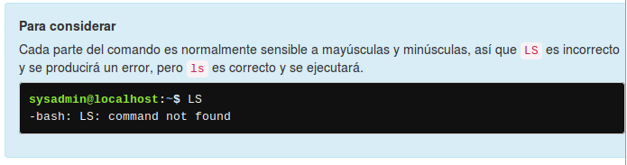
Expresiones regulares

Las expresiones regulares tienen dos formas comunes: la básica y la extendida. La mayoría de los comandos que usan las expresiones regulares pueden interpretar las expresiones regulares básicas. Sin embargo, las expresiones regulares extendidas no están disponibles para todos los comandos y normalmente se requiere una opción de comando para que funcionen correctamente.

